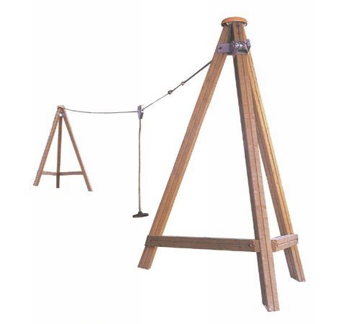

Descrizione:
Teleferica Fiorellino, adatta a bambini e ragazzi dai 6
ai 16 anni, composta da una stazione di partenza, una
di arrivo, un seggiolino e una fune di acciaio completa
di attacchi.
I montanti sono in legno lamellare di pino nordico
impregnato in autoclave, a sezione quadrata (9x9
cm), l'area d' ingombro della torretta e' 260x260 con
una lunghezza totale variabile dai 15 ai 25 mt, si
consiglia quindi un'area di sicurezza che si estenda su
tutta l'area interessata.
La fune d'acciaio ad alta resistenza è collegata ad un
carrello protetto in acciaio inossidabile ed un sistema
finecorsa regolabile.
Tutti i nostri legni sono realizzati con impregnazione
ecologica a pressione che permette una protezione
ottimale e duratura del legno all'esterno.
Area di ingombro: 291 cm
Categoria : Teleferiche
Codice: EP2014

